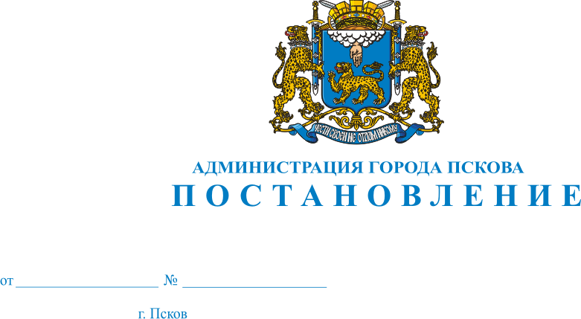
741
18.05.2023

О едином дне проведения Праздника выпускников
общеобразовательных учреждений на территории муниципального образования «Город Псков» в 2023 году

В связи с проведением Праздника выпускников муниципальных общеобразовательных учреждений на территории муниципального образования «Город Псков» (далее – Праздник выпускников»), в соответствии с Постановлением Администрации Псковской области от 28 января 2015 г. № 29 «О дополнительных ограничениях розничной продажи алкогольной продукции на территории Псковской области», руководствуясь статьями 28, 32 Устава муниципального образования «Город Псков», Администрация города Пскова

ПОСТАНОВЛЯЕТ:

1. Установить единым днем проведения Праздника выпускников общеобразовательных учреждений на территории муниципального образования «Город Псков» 23 мая 2023 года.
2. Местом проведения праздничных мероприятий определить муниципальные общеобразовательные учреждения. При проведении мероприятия запрещается употребление пищевой продукции и напитков, за исключением воды.
3. Приостановить дорожное движение на площади Ленина с 16.45 до окончания шествия выпускников.
4. Опубликовать настоящее Постановление в газете «Псковские Новости» и разместить в сети «Интернет».
5. Настоящее постановление вступает в силу с момента его официального опубликования.
6. Контроль за исполнением настоящего постановления возложить на и.о. заместителя Главы Администрации города Пскова Несмашного А.О.

Глава города Пскова Б.А. Елкин

